ГДОУ д/с № 39 общеразвивающего вида
с приоритетным осуществлением физического развития воспитанников
Красносельского района Санкт-Петербурга

Интегрированная
непосредственно-образовательная
деятельность по художественному
творчеству в средней группе:
оттиск ладошкой и рисование пальчиками.
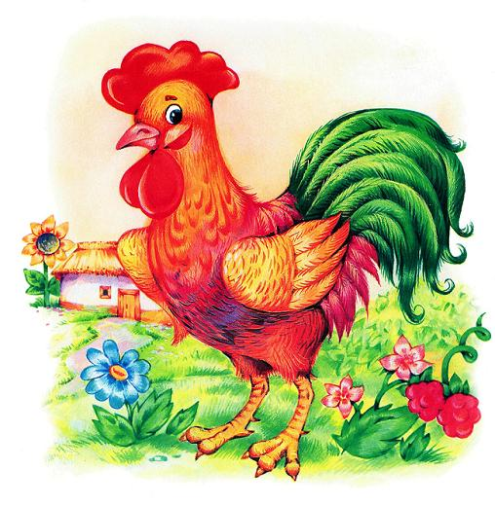

Подготовила и провела
воспитатель
группы №7
Торовец
Елена Анатольевна

Санкт-Петербург 2009
Тема: «Петушок»
Программное содержание:
- Воспитывать нравственно-эстетическое отношение через изображение животных в нетрадиционной технике рисования, заботливое отношение к петушку.
- Развивать чувство цвета, фактурности, учить аккуратности.
- Сформировать у детей представление о характерных особенностях образа петуха, курицы, цыплят на основе изобразительно-выразительных средств, поэтического слова, музыки и художественного творчества; продолжать развивать умение рисовать ладошкой и пальчиками.
- Развивать умения выразительно отображать петушка, цыплят, курицу в стихотворении, песне, движении; закреплять знание о цвете (красный, жёлтый ),закреплять умение правильно пользоваться кистью и гуашью.
Области:
Художественное творчество, познание (развитие речи, экология), музыка.
Материалы:
- Петушок (би-ба-бо)
- маска курочки и цыплят
- жёлтая и красная гуашь
- параллоновые губки
- фломастеры чёрного цвета
- миски для гуаши
- баночки с водой
- тканевые салфетки.
Предварительная работа:
- Рассматривание книжных иллюстраций к сказкам о петушке
- Заучивание потешек, стихов, загадок, песен.

Ход игры:
(Дети входят в группу под русскую народную музыку, становятся в круг и друг за другом идут как петушки. Они идут высоко подняв голову, высоко поднимая колени и хлопают себя руками по бокам).
Восп-ль: Ребята, посмотрите, пока мы плясали к нам в кто-то пришёл в гости. Кто это?
-Правильно петушок.
Петушок: Вот идёт петушок,
Гордо поднят гребешок
Красная бородка, важная походка.
Восп-ль: Реб. давайте с петушком поиграем.
Игра:
Кукареку!, Кукареку! -реб.помахивают руками, как крыльями.
На суку сижу ,во все стороны гляжу!- реб. приседают на одно колено и поворачивают голову в разные стороны.
Гордо носит гребешок - реб. Шагают на месте, высоко поднимая ноги.
Раскрасавец петушок.
Вместе с солнышком встаёт - хлопают себя по бёдрам
По утрам его зовёт - ладонями
Петушок: Ребята вы так красиво играли, что я захотел вам подарить по жёлтому яичку (внутри маленький пластмассовый цыплёнок). А что там внутри? Правильно – цыплёнок.
Восп-ль: -Ребята, давайте вспомним, какая семья у петушка (цыплята и курочка).
Правильно. Петушок нам подарил своих цыпляток. Сегодня мы с вами будем рисовать друзей для петушка. Мы возьмём губку макнём её в гуашь и намажем ею ладошку, и сделаем отпечаток ладошкой, большим пальчиком. Это будет наш петушок. Теперь вытрите ладошки влажной салфеткой. (дети повторяют действия за воспитателем) Обмакните пальчик в краску ,любую какая нравится, и нарисуйте хвост – он может быть разноцветный, а красной краской нарисуем гребешок и бородку. А пока краска сохнет мы поиграем.

Игра «Птичий двор»
«Как дышит петушок» - упражнение на дыхание
«Как курочка бегает» - упражнение на быстрый бег
«Как клюют цыплята» - дети приседают и стучат пальчиками по полу

Восп-ль: Ребята пока мы с вами отдыхали, хвост у нашего петушка высох. Сейчас мы можем фломастером дорисовать глазки и клюв (дети выполняют работу), лапки, солнышко ,травку, зёрнышки.
Анализ: - Дети, принесите пожалуйста, мне свои рисунки, мы их рассмотрим. Смотрите какой птичий двор у нас получился. Петушки замечательные, один лучше другого.
Нашему гостю все рисунки понравились. Реб. Петушку пора возвращаться к себе домой ,его там ждёт курочка и цыплята.
-Расставаться нам пора
До свиданья детвора!
Провожу домой я вас!
Под музыку дети выходят из группы.

-

